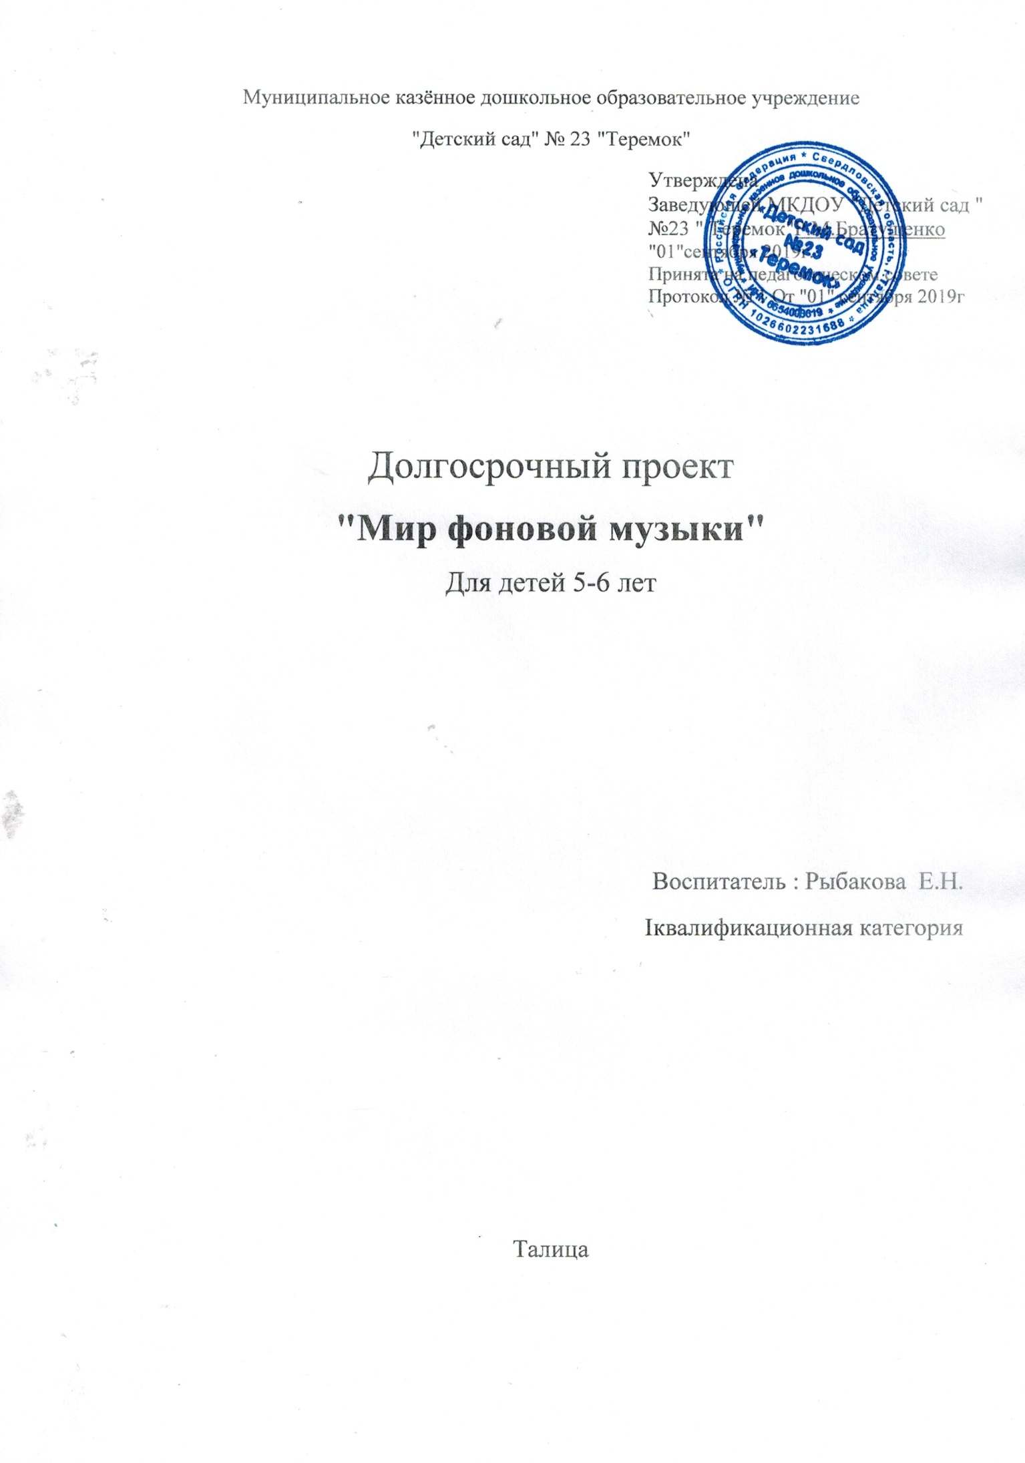

**Паспорт проекта «Мир фоновой музыки»**

**Название проекта «Мир фоновой музыки»**

**Срок реализации проекта:** январь2019 г. – май 2020 г.

**Участники проекта:** педагоги, воспитанники и родители средней группы.

**Предмет исследования:** воспитательно-образовательное пространство детского сада и семьи.

**Социальная значимость проекта:** направлен на создание благоприятного эмоционального фона, психологического комфорта и сохранения здоровья воспитанников.

**Актуальность проекта:**.Одной из задач ФГОС ДО является охрана и укрепление физического и психического обеспечения детей, в т.ч. их эмоционального благополучия. Одним из достижений ребёнка на этапе завершения ДО является установка положительного отношения к миру, другим людям и самому себе, способность адекватно проявлять свои чувства, в т.ч. веры в себя. В результате наблюдений отметили, что на практике педагоги нашего дошкольного учреждения редко используют музыку для повышения эффективности воспитательно-образовательного процесса. Поэтому считаем использование нашей инновации особенно актуальной

**Проблема:** Проблема координации деятельности всех участников образовательного процесса и поиск путей ее решения не теряют актуальности и по сей день Реализация проекта предусматривает целенаправленные совместные усилия всех участников воспитательно-образовательного процесса.

**Гипотеза:** включение фоновой музыки в повседневную жизнь детского сада позволит привить ребенку элементы музыкальной культуры и повысить качества воспитательно-образовательного процесса в ДОУ.

**Новизна идеи** заключается в том, что образовательный процесс детского сада, направленный на развитие музыкальной культуры дошкольника, привлекает к совместному сотрудничеству родительскую общественность.

**Особенности проекта:** музыка является системообразующим фактором организации жизнедеятельности детей.

**Цель проекта:**  гармоничное воздействие на личность ребенка через непроизвольное накопление музыкальных впечатлений посредством координации деятельности всех участников образовательного процесса.

**Задачи проекта:**

1. Способствовать созданию благоприятного эмоционального фона, психологического комфорта и сохранению здоровья детей.

2. Развивать воображение, познавательную активность детей в процессе их творческой деятельности.

3. Повысить качество усвоения знаний через активизацию мыслительной деятельности.

4. Создать новые условия образовательной среды, позволяющие использовать фоновую музыку в течение всего дня.

5. Пополнить материальную базу дошкольного учреждения музыкальным оборудованием и новыми методическими пособиями.

**Этапы работы.**

1этап: Подготовительный;

2 этап: Практический /реализация намеченных планов/;

3 этап: Заключительный /подведение итогов и внесение поправок в случае нерешенных проблем/.

***1 ЭТАП - ПОДГОТОВИТЕЛЬНЫЙ***

***Срок реализации: январь-февраль 2019года***

**Задачи -**  исследовать условия для реализации проекта:

*Оценить степень активности восприятия музыки детьми в образовательной деятельности.

*Проанализировать состояние условий для использования фоновой музыки в режимных моментах детского сада.

*Изучить культурологическую компетентность родителей.

*Исследовать профессиональные возможности педагогов и подготовить их к использованию новых форм музыкального сопровождения детской деятельности в течение дня.

|  |  |  |
| --- | --- | --- |
| **Работа с педагогами** | **Работа с детьми** | **Работа с родителями** |
| 1.Составление оптимального репертуара для музыкального фона, соответствующего физиологическим особенностям детей.  2. Изучение теоретической, методической литературы по данному направлению.  3. Создание развивающей среды, позволяющей использовать фоновую музыку в течение всего дня.  4. Составление перспективного плана мероприятий.  5.Диагностирование. | 1. Разработка перспективного планирования по оптимальному использованию фоновой музыки в воспитательно-образовательном процессе .  2. Диагностирование (определение степени активности восприятия музыки в разные моменты воспитательно-образовательного процесса). | 1. Беседы, наблюдения, интервьюирование.  2. Изучение литературы,  культурологической компетентности родителей.  3. Выявление семейного опыта по использованию фоновой музыки.  3. Изучение степени потребности и желания сотрудничества по данному направлению. |

1. ***ЭТАП - ПРАКТИЧЕСКИЙ***

***Срок реализации: март 2019– март 2020***

**Задача:** обеспечитьприменение практических методов использования фоновой музыки в повседневной жизни дошкольника**.**

|  |  |  |
| --- | --- | --- |
| **Работа с педагогами** | **Работа с детьми** | **Работа с родителями** |
| 1. Консультации: «Подбор музыкального репертуара и его планирование.  2. Семинар-практикум «Фоновая музыка как метод накопления музыкальных впечатлений»  2. Информационный лекторий: «Музыкотерапия».  3. Тренинг: «Влияние музыки на психическое развитие ребенка».  4. Проведение открытых занятий и бесед по включению фоновой музыки в образовательный процесс.  5. Просмотр видеофильмов.  6.Подбор фонотеки для каждой возрастной группы.  7. Проведение «Недели музыки». | 1. Включение фоновой музыки в занятия, прогулки, беседы, игры, праздники и развлечения в соответствии с возрастом группы.  2. Рисунки детей «Как я вижу музыку».  3. Рассматривание иллюстраций, плакатов, книг, наглядных пособий по музыкальной тематике.  4. Просмотр телевизионных видеороликов «Мир животных», «Вальс цветов», «Времена года».  5.Совместные с родителями мероприятия с включением фоновой музыки.  6.Проведение «Недели музыки».  7.Выпуск газеты детского сада «Новости детского сада» (музыкальная страничка).  8.Диагностика и оценка промежуточных результатов проекта. | 1. Совместные с родителями мероприятия с включением фоновой музыки.  2. Индивидуальные консультации «Что такое фоновая музыка?».  3. Выставка семейных рисунков «Слушаем музыку».  4.Оформление информационных стендов в каждой группе.  5. Памятки для родителей:   * Примерный перечень музыкальных произведений, рекомендованных для слушания дома * Лечебная сила музыки   6. Подбор семейной фонотеки с учетом музыкальных вкусов родителей. |

***3 ЭТАП - ЗАКЛЮЧИТЕЛЬНЫЙ***

***Срок реализации: апрель-май 2020 года***

**Задача**: проанализировать эффективность реализации проекта «Мир фоновой музыки».

|  |  |  |
| --- | --- | --- |
| **Работа с педагогами** | **Работа с детьми** | **Работа с родителями** |
| 1. Анализ уровня профессиональной компетентности в музыкальной деятельности.  2.Обмен опытом участников проекта.  3. Обобщение опыта работы по реализации проекта на уровне города, области. | 1. Сравнительная диагностика усвоения знаний и умений воспитанников.  2. Анализ полученных результатов. | 1. Анкетирование родителей.  2. Награждение самых активных родителей- участников проекта грамотами. |

**Конечные результаты реализации проекта**

1.Создание комплексной системы использования фоновой музыки как важнейшего компонента музыкального воспитания в детском саду.

2. Повышение компетентности и профессионализма педагогов в музыкальной культуре.

3. Качественное изменение условий для художественно-эстетического воспитания через оснащение материально-технической базы по данному направлению.

4. Совершенствование системы работы по музыкальному воспитанию у всех участников воспитательно-образовательного процесса в ДОУ.

5.Обобщение и распространение опыта на тему: «Фоновая музыка как важнейший компонент системы музыкального воспитания в детском саду».

6. Участие ДОУ во всероссийских, областных и городских конкурсах инновационных проектов.

**СПИСОК ИСПОЛЬЗУЕМОЙ ЛИТЕРАТУРЫ:**

* 1. Антипина А.Е. Театрализованная деятельность в детском саду. - М.: ВЛАДОС, 2003г. - 103 с.
* 12. Головащенко О.А. Развитие творческого потенциала формирующейся личности, через проектную деятельность на уроках музыки и хорового театра. // Дошкольное воспитание. - № 11. - 2002. - С. 12
* 18. Картамышева А.И. Музыкально-театральная деятельность, как средство развития художественно-исполнительских навыков у детей дошкольного возраста. - Минск: МГИ, 2008. - 67 с.
* 19. Коленчук И.В. Развитие музыкальных способностей детей дошкольного возраста через театрализованную деятельность // Искусство в школе.- 2007.- N 11.- С. 64-66.
* 22. Лебедева Л.В. Формирование основ музыкальной культуры дошкольников через мир музыкальной сказки // Дошкольное образование. - № 10. - 2007. - С. 21
* 26. Мигунова Е.В. Организация театрализованной деятельности в детском саду: Учебно-методическое пособие. - Великий Новгород: НовГУ им. Ярослава Мудрого, 2006. - 126 с.
* 43. Танина Л.В. Развитие творчества в художественной деятельности дошкольников //. - Тольятти, 2003. - С. 5-7.
* 45. Чурилова Э.Г. Методика и организация театрализованной деятельности дошкольников и младших школьников, М.: ВЛАДОС, 2001. - 71 с.